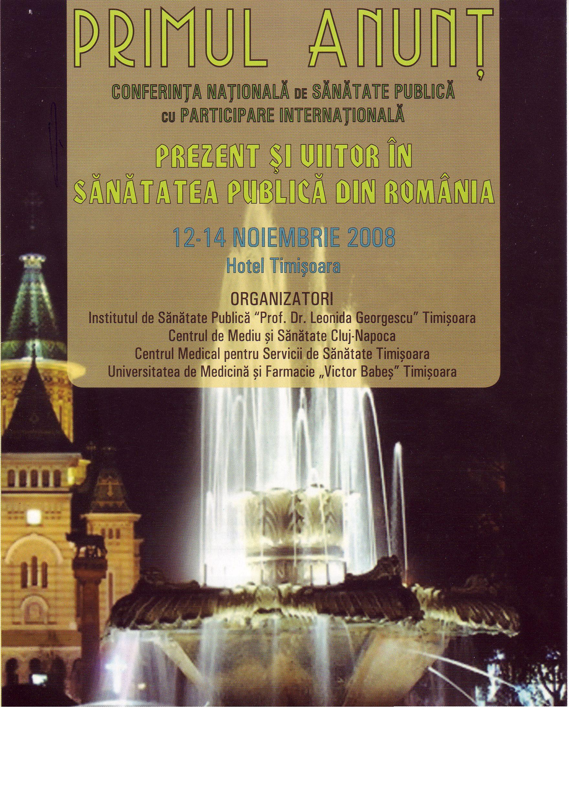

Comitet de organizare

Preşedinte Membri
Emilian Damian Popovici Ella Bot
Mihaela Bragea
Vicepreşedinţi Mihaela Calciu

Eugen Gurzău Graţiana Chicin
Sorin Ursoniu Mihaela Coman
Gabriela Gârban
Ioana Rodica Lupşa
Mariana Malczyk
Ion-Petru Miloş
Mihaela Nodiţi
Manuela Pâslaru
Ştefania Roşca
Laszlo Toro

Informaţii şi înscrieri

Centrul Medical pentru Servicii de Sănătate Timişoara,
str. Zimnicea, nr.22, Timişoara, RO-30031
tel./fax: 0256 492 101/0356 819 144 e-mail: cmsstm@yahoo.com website: www.ispt.ro

Persoane de contact:
Mihaela Nodiţi – tel: 0721 121 152
Cornelia Mecheş – tel: 0744 760 272
Ion-Petru Miloş – tel: 0721 719 878

